財團法人花蓮縣郭子究文化藝術基金會 函
檔號：
保存年限：
副本
機關地址：97060花蓮市民權路42號
傳 真：03-8235467
聯 絡 人：鄭宏成
聯絡電話：03-8235466
受文者：花蓮縣文化局
發文日期：中華民國110年05月16日
發文字號：財郭會字第1100051601號
速別：
密等及解密條件或保密期限：普通
附件：如文
主旨：簡陳本會審查113年度工作報告(含財務報表)及會議紀錄，請 鑑核。

說明：
一、依據花蓮縣政府中華民國1011年12月16日府文藝字第1130007515號函辦理。
二、是項會議於112年05月03日中午12:00星期五郭子究文化館召開。

正本：花蓮縣政府
副本：

董事長 吳 明 益

附表一 工作計畫
（財團法人花蓮縣郭子究文化藝術基金會）
114年度工作計畫

編號 | 計畫名稱 | 計畫起訖時間 | 預計實施內容 | 經費預算 | 預期績效 | 備註
1 | 文物整理，文物建檔，布展作業 | 3/9月半年為一期 | 透過演講、座談、展覽方式推廣及宣傳郭老師文物 | 45,000 | 靜態與動態方式展演郭老師相關作品與文物聯繫參訪者藝術經驗
2 | 協助辦理志工訓練及日常庶務、作業相關之事務 | 1.志工訓練一場次  2.日常庶務每周辦理 | 演講、座談  獎助、補助 | 15,000 | 讓志工與館務維護持衡關聯
3 | 協助辦理週日音樂會及紀念音樂會 | 1.協助辦理音樂會二場次  2.協助辦理郭老師紀念音樂會一場次 | 音樂展演 | 20,000 | 透過辦理音樂會將郭老師作品及音樂能有傳承方向
 |  |  | 總計 | 80,000

【本計畫書提經本法人113年12月21日第七屆第二次會議董事決議通過】




董事長：吳明益 審核：周美萍 製表：鄭宏成

董事長：
中華民國114年01月20日

※ 填表須知
- 請依實際狀況填寫。
- 法人提報年度工作計畫及預算資料，應檢附法人審議通過之董事會議紀錄(含簽到單)。

1 | 文物整理，文物建檔，布展作業 |  | 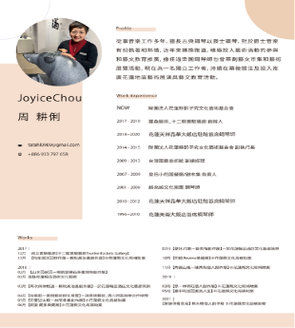  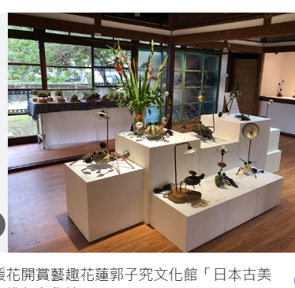  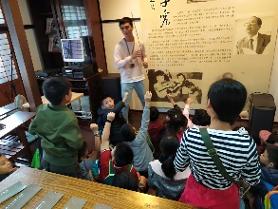  林政璋老師-同行展
   | 112年活動 | 活動結束 | 展館 | 項目
  1 | 5月9日 | 6月8日 | 第四館 | 林政璋老師-同行展
  2 | 6月1日 | 9月20日 | 第三館 | 日本古美術
  3 | 7月8日 | 8月6日 | 第四館 | 高琳老師書法展
  4 | 7月15日 | 8月15日 | 第四館 | 王池王魚
  5 | 9月6日 | 10月31日 | 第四館 | 楊牧老師詩的端倪
  6 | 9月23日 | 9月23日 | 第三館 | 范志銘皮革展
  7 | 10月7日 | 10月7日 | 第二館 | 花木插花+香港書店
  8 | 10月16日 | 11月15日 | 第一館 | 花中師生攝影聯展
  9 | 11月10日 | 12月10日 | 第四館 | 生命線+紹華畫室兒童畫展
  10 | 12月09日 | 12月19日 | 第二館 | 郭子究老師紀念音樂會
  11 | 11月10日 | 12月24日 | 第二館 | 樂樂音樂會
2 | 協助辦理志工訓練及日常庶務、作業相關之事務 |  | 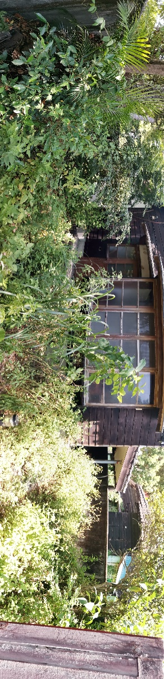
2 |  |  | 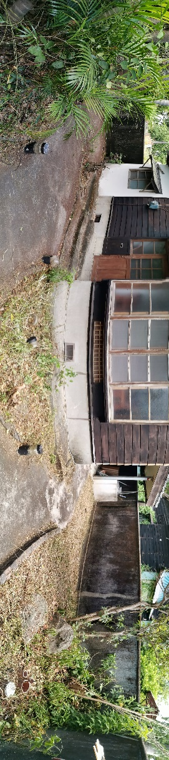
2 |  |  | 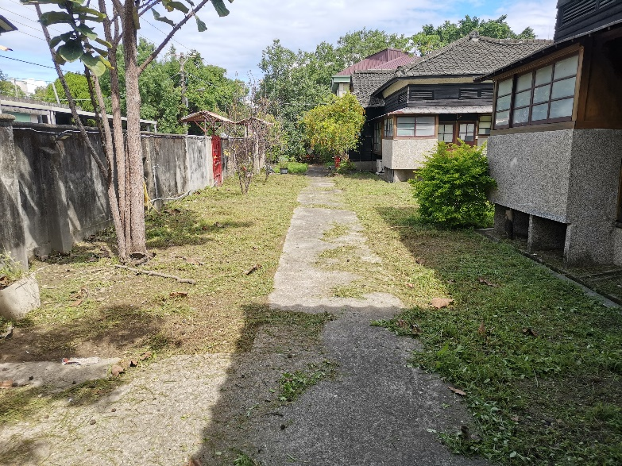 |  |  | 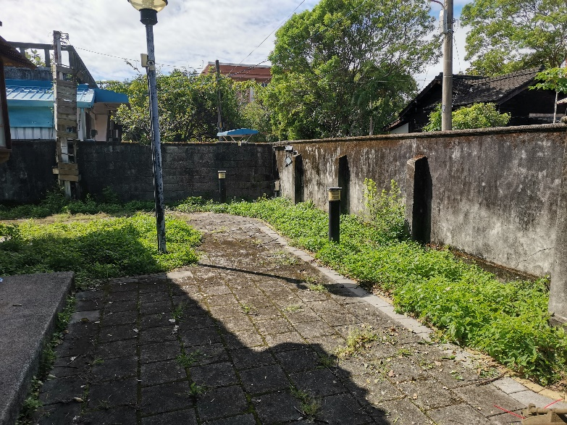
3 | 協助辦理週日音樂會及紀念音樂會 | 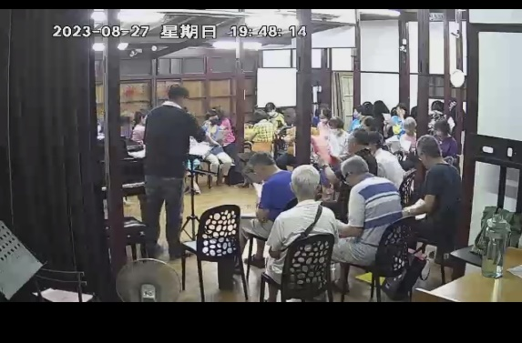 |  |  | 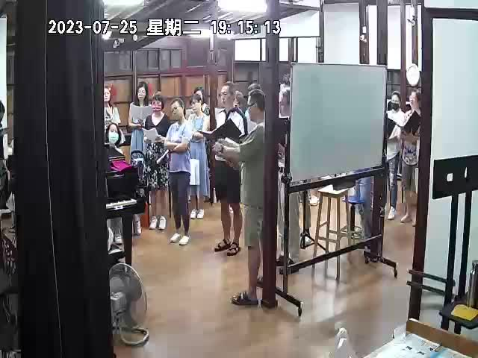  每周五天計有四團合唱團進駐練唱
3 | 協助辦理週日音樂會及紀念音樂會 | 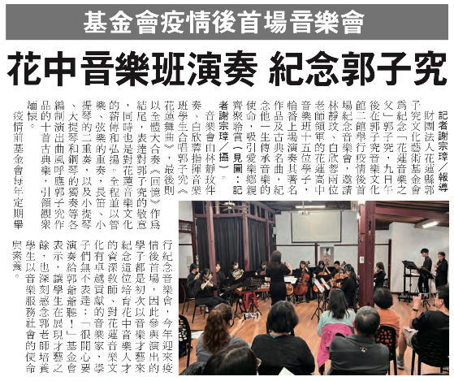 |  |  | 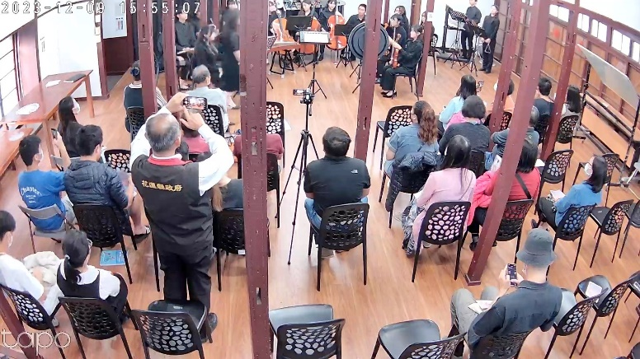  郭子究音樂文化館2館
3 | 協助辦理週日音樂會及紀念音樂會 | 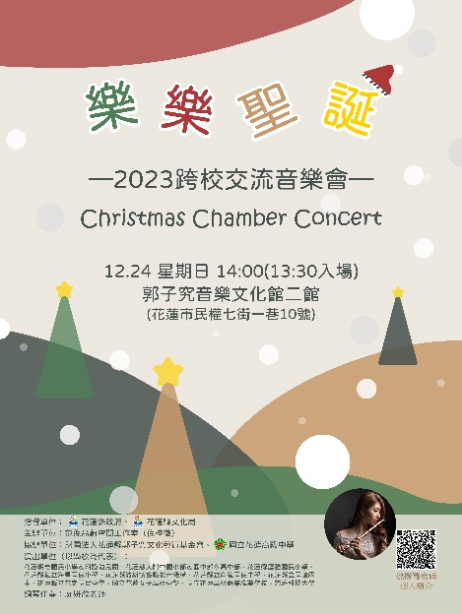  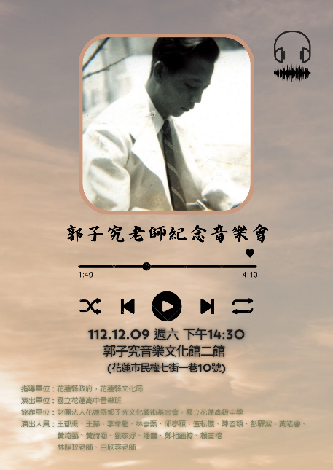

財務報表(113年1月-12月)
會計科目 | 科目名稱 |  | 金額 | 百分比
業務收入
 | 義賣 |  | 203,150 | 12.44%
 | 捐款 |  | 1,396,500 | 85.55%
 |  | 業務收入合計 | 1,599,650 | 97.99%
其他收入與其他費用 |  |  |  | 0.00%
利息收入 |  |  | 32,819 | 2.01%
 |  | 小計 | 32,819 | 2.01%
 |  | 捐贈收入與利息合計 | 1,632,469 | 100.00%
業務費用支出 |  |  | 338,014 | 20.71%
業務推展費 |  |  | 728,470 | 44.62%
 |  | 業務費用合計 | 1,066,484 | 65.33%
行政費用支出 |  |  | 366,231 | 22.43%
文具印刷 |  |  | 44,603 | 2.73%
郵電費 |  |  | 1,000 | 0.06%
交際費 |  |  | 31,570 | 1.93%
交通費 |  |  | 11,202 | 0.69%
雜項購置 |  |  | 71,328 | 4.37%
雜費 |  |  | 26,288 | 1.61%
 |  | 行政費用合計 | 552,222 | 33.83%
 |  | 業務與行政費用合計 | 1,618,706 | 99.16% | 100%
+ |  | 年度結餘 | 13,763 | 0.84% | 100%


承辦人：鄭元雅 執行長：鄭宏成 董事長：吳明益
董事長：

【附件四】
財團法人花蓮縣郭子究文化藝術基金會董事-113年第一次開會通知
發文日期：中華民國113年05月03日星期五
發文字號：郭文藝第11300050301號
速別：
密等及解密條件或保密：
附件：
開會事由：113年度第一次董事會議
開會時間：中華民國113年5月03日中午12:00星期五
開會地點：郭子究音樂文化館四館
主持人：吳明益董事
聯絡人及電話：鄭宏成0933-489341

主旨：
一、提升郭子究老師音樂推廣活動及文化館活化功能。
二、辦理(113年1-4月)工作報告（含財務報表）
三、0403地震災損後修繕事宜

說明：
一、提升郭子究老師音樂推廣活動及文化館活化功能。
(一)辦理音樂推廣活動及文化館活化功能。
1.辦理花蓮縣各合唱團練唱事宜
2.辦理音樂會相關事宜
3.開放三、四館作為展覽館

(二)辦理郭子究音樂文化館-0403地震災損園區修整
1.園區外圍環境整修
2.館舍內部整修
3.捐助金額報告
二、辦理(113年1-4月)工作報告（含財務報表）
如附件

財團法人花蓮縣郭子究文化藝術基金會113年第一次董事會 會議紀錄
發文日期：中華民國113年05月03日星期五
發文字號：郭文藝第11300050301號
速別：
密等及解密條件或保密：
附件：
開會事由：113年度第一次董事會議
開會時間：中華民國113年5月03日中午12:00星期五
開會地點：郭子究音樂文化館四館
主持人：吳明益董事
聯絡人及電話：鄭宏成0933-489341

主旨：
一、提升郭子究老師音樂推廣活動及文化館活化功能。
二、辦理(113年1-4月)工作報告（含財務報表）
三、0403地震災損後修繕事宜

說明：
一、提升郭子究老師音樂推廣活動及文化館活化功能。
(一)辦理音樂推廣活動及文化館活化功能。
1.辦理花蓮縣各合唱團練唱事宜
2.辦理音樂會相關事宜
3.開放三、四館作為展覽館

(二)辦理郭子究音樂文化館-0403地震災損園區修整
1.園區外圍環境整修
2.館舍內部整修
3.捐助金額報告
二、辦理(113年1-4月)工作報告（含財務報表）
如附件

決議：通過

臨時動議：無

主席：吳明益 記錄：鄭宏成

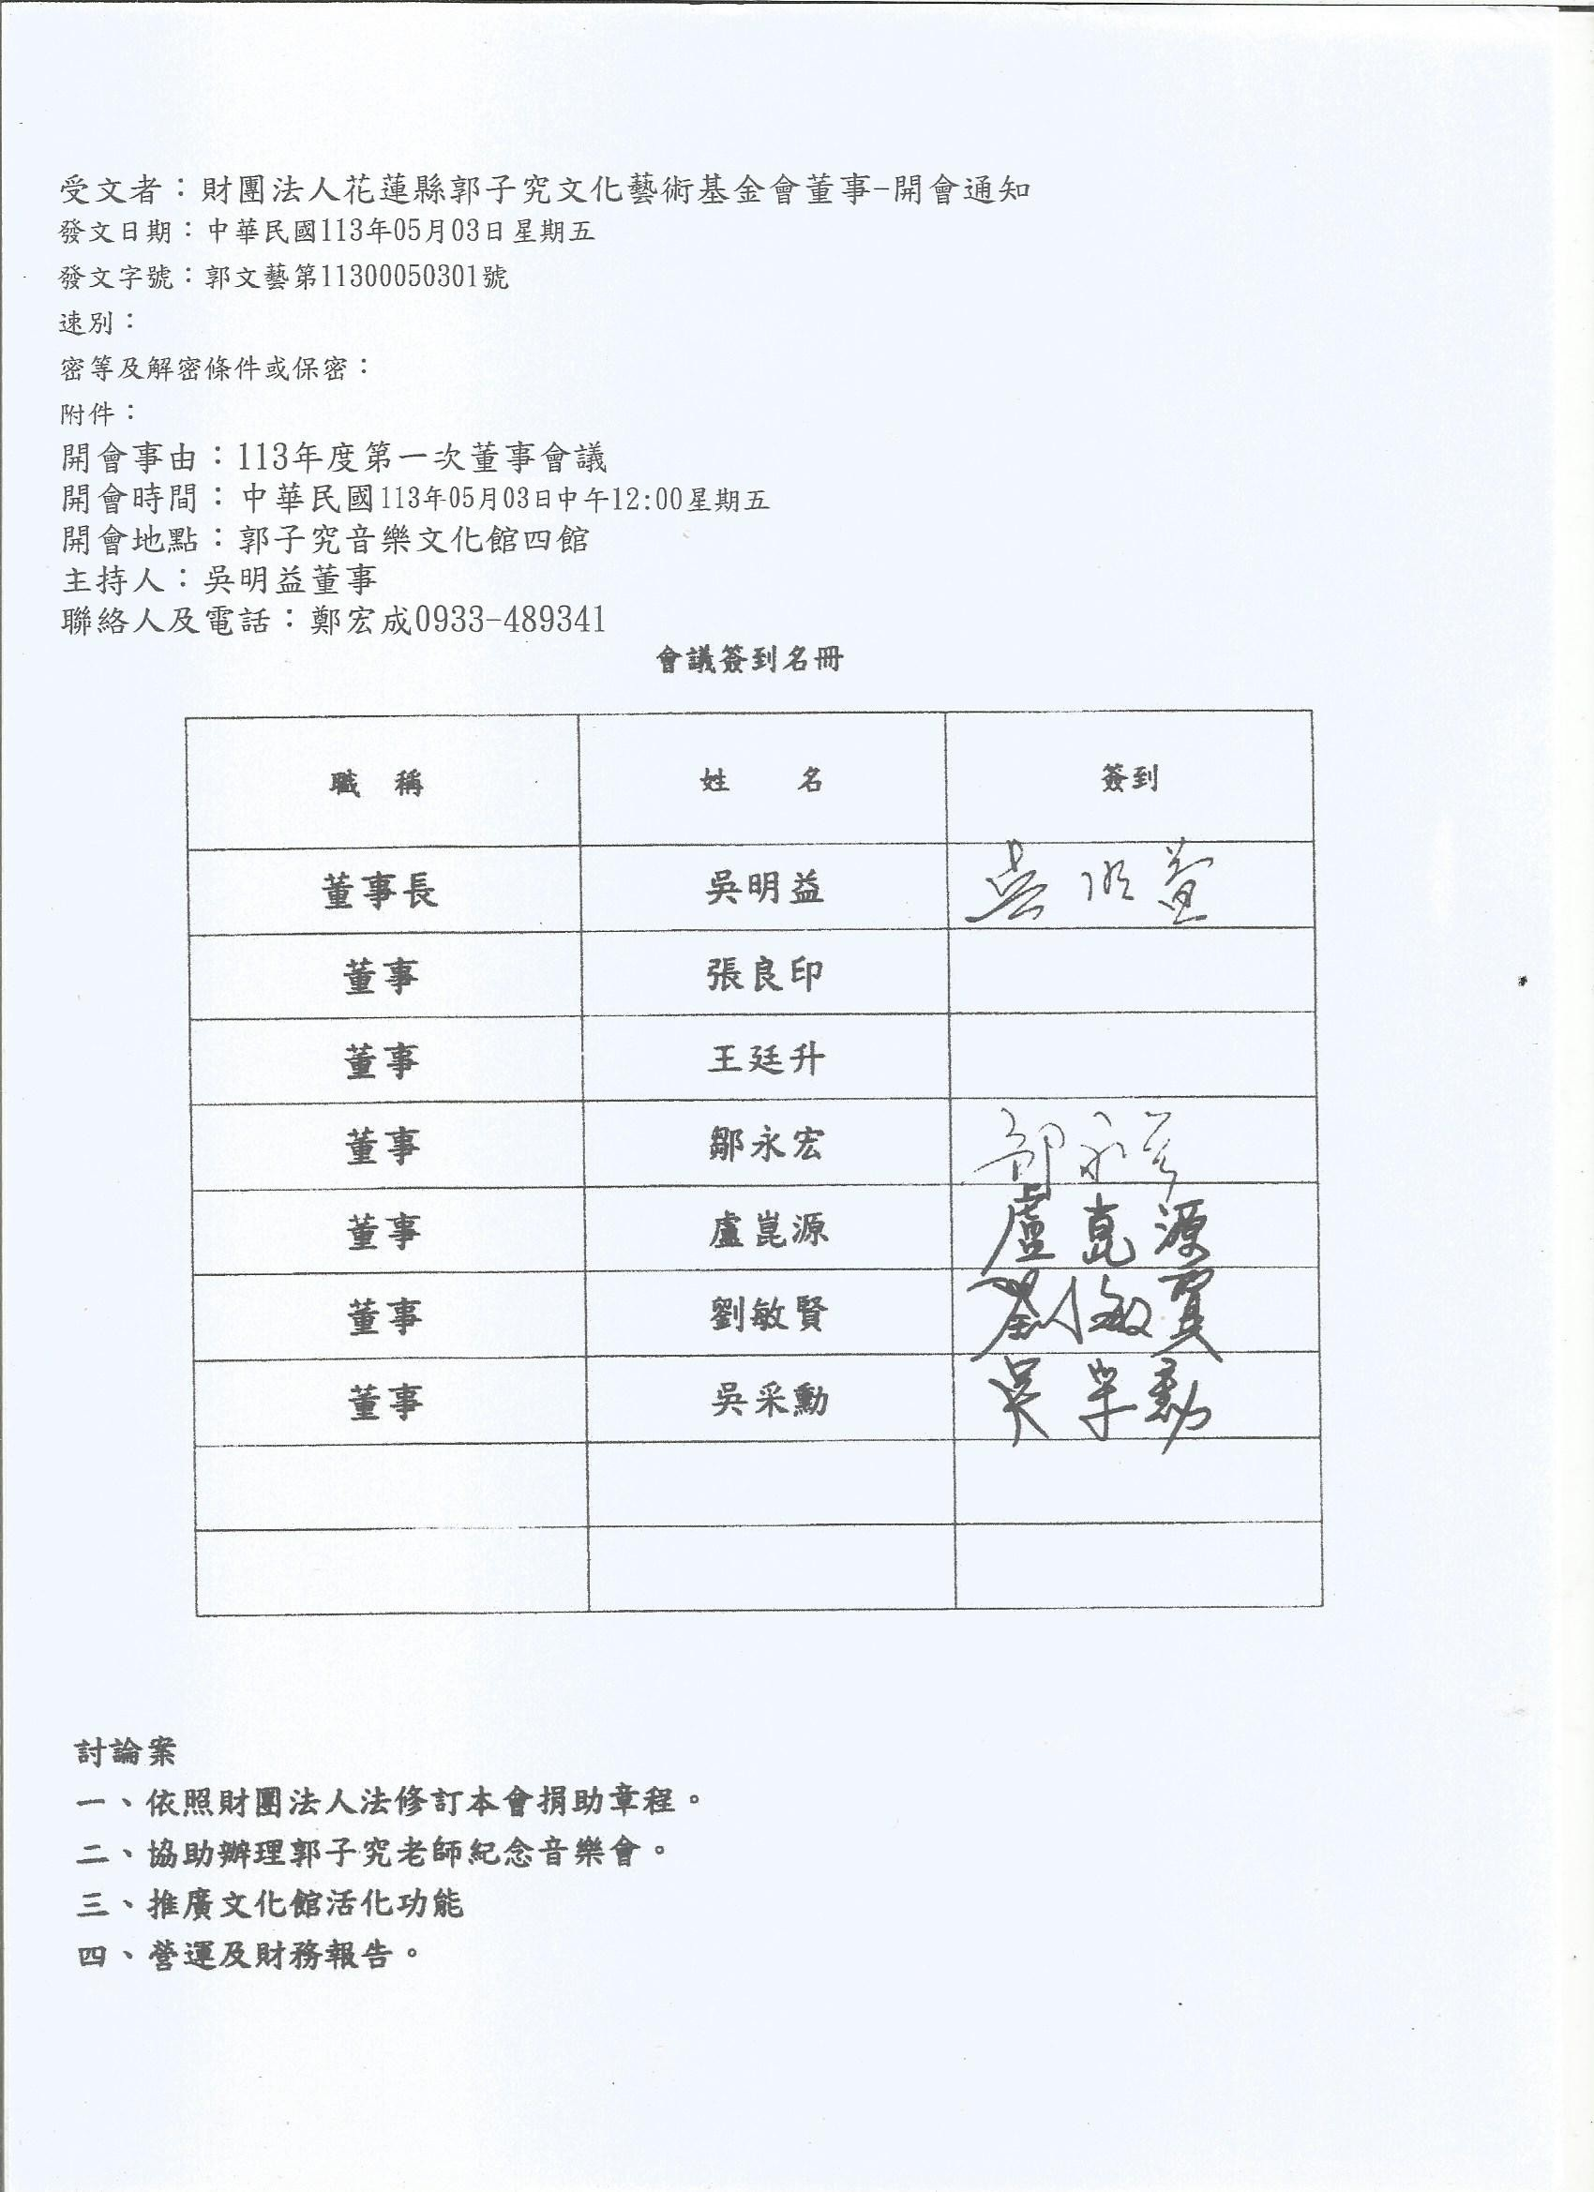
財團法人花蓮縣郭子究文化藝術基金會113年第一次董事會議 會議簽到表

一、提升郭子究老師音樂推廣活動及文化館活化功能。
二、辦理(113年1-4月)工作報告（含財務報表）
三、0403地震災損後修繕事宜

財團法人花蓮縣郭子究文化藝術基金會113年第二次董事會議 開會通知
發文字號：郭文藝第11300050301號
速別：
密等及解密條件或保密：
附件：
開會事由：113年度第二次董事會議
開會時間：中華民國113年12月21日星期六10:00
開會地點：郭子究音樂文化館二館
主持人：吳明益董事
聯絡人及電話：鄭宏成0933-489341

案由：
一、提升郭子究老師音樂推廣活動及文化館活化功能。
二、辦理(113年1-11月)工作報告（含財務報表）
三、0403地震災損後修繕事宜
四、討論第八屆董事改選事宜
說明：
一、提升郭子究老師音樂推廣活動及文化館活化功能。
(一)辦理音樂推廣活動及文化館活化功能。
1.辦理花蓮縣各合唱團練唱事宜
2.辦理音樂會相關事宜
3.開放三、四館作為展覽館

(二)辦理郭子究音樂文化館-0403地震災損園區修整
1.園區外圍環境整修
2.館舍內部整修
3.捐助金額報告
二、辦理(113年1-11月)工作報告（含財務報表）
如附件
三、0403地震災損後修繕事宜
四、 第八屆董事改選事宜

財團法人花蓮縣郭子究文化藝術基金會113年第二次董事會議 會議紀錄
發文日期：中華民國113年12月21日星期六10:00
發文字號：郭文藝第11300050301號
速別：
密等及解密條件或保密：
附件：
開會事由：113年度第二次董事會議
開會時間：中華民國113年12月21日星期六10:00
開會地點：郭子究音樂文化館二館
主持人：吳明益董事
聯絡人及電話：鄭宏成0933-489341

案由：
一、提升郭子究老師音樂推廣活動及文化館活化功能。
二、辦理(113年1-11月)工作報告（含財務報表）
三、0403地震災損後修繕事宜
四、討論第八屆董事改選事宜

說明：
一、提升郭子究老師音樂推廣活動及文化館活化功能。
(一)辦理音樂推廣活動及文化館活化功能。
1.辦理花蓮縣各合唱團練唱事宜
2.辦理音樂會相關事宜
3.開放三、四館作為展覽館

(二)辦理郭子究音樂文化館-0403地震災損園區修整
1.園區外圍環境整修
2.館舍內部整修
3.捐助金額報告
二、辦理(113年1-11月)工作報告（含財務報表）如附件

三、0403地震災損後修繕事宜
四、 第八屆董事改選事宜
王廷升、盧崑源、鄒永宏三位元董事出於個人職業規劃調整及時間精力分配等綜合考慮，明確表示不同意連任。其中，鄒永宏董事基於對基金會監督工作的熱忱與責任感，決定轉任第一屆監察人，為基金會的規範運作提供監督保障。經基金會嚴格篩選與審核流程，新任繼任董事為在文化藝術領域各有專長、經驗豐富的李世雄、江躍辰、徐正隆三位。在本次董事會上，與會董事經過充分討論與審慎權衡，一致共同推舉江躍辰董事出任董事長，期望其憑藉卓越的領導能力與豐富資源，引領基金會邁向新的發展階段。

如附件
決議：四案通過
主席：吳明益 記錄：鄭宏成
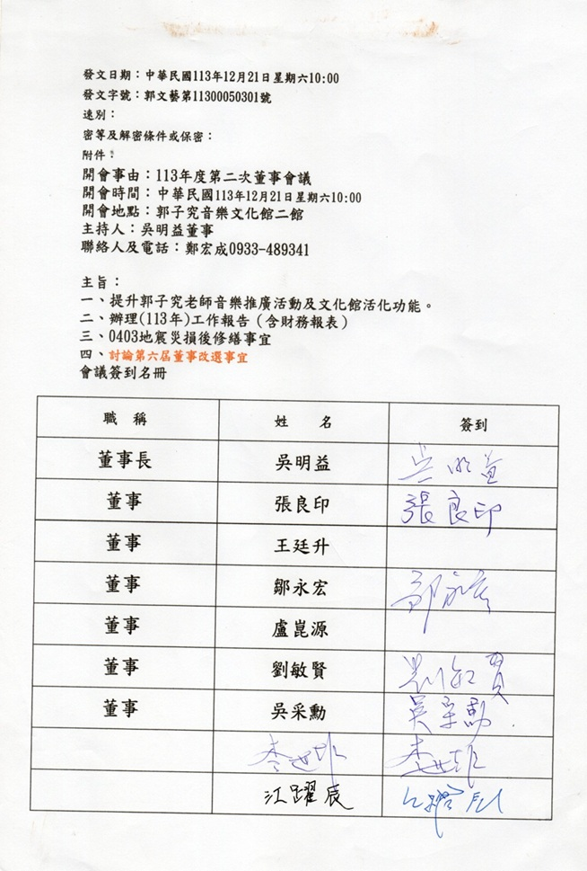
財團法人花蓮縣郭子究文化藝術基金會113年第二次董事會議 簽到表
發文日期：中華民國113年12月21日星期六10:00
發文字號：郭文藝第11300050301號
速別：
密等及解密條件或保密：
附件：
開會事由：113年度第二次董事會議
開會時間：中華民國113年12月21日星期六10:00
開會地點：郭子究音樂文化館二館
主持人：吳明益董事
聯絡人及電話：鄭宏成0933-489341

案由：
一、提升郭子究老師音樂推廣活動及文化館活化功能。
二、辦理(113年1-11月)工作報告（含財務報表）
三、0403地震災損後修繕事宜
四、討論第八屆董事改選事宜
【附件一】

財團法人花蓮縣郭子究文化藝術基金會
114年度經費收支預算表
民國114年1月4日至114年12月31日
會計科目 | 科目名稱 |  | 金額 | 百分比 | 備註
業務收入
 | 義賣 |  | 10,000 | 12.50%
 | 捐款 |  | 33,772 | 42.22%
 |  | 業務收入合計 | 43,772 | 54.72%
其他收入與其他費用
利息收入 |  |  | 36,228 | 45.29%
 |  | 小計 | 36,228 | 100.00%
 |  | 捐贈收入與利息合計 | 80,000 | 100.00% | 收入預算合計
業務費用支出 |  |  | 45,000 | 56.25% | 展示活動費預算
業務推展費 |  |  | 20,000 | 25.00% | 表演活動預算
 |  | 業務費用合計 | 65,000 | 81.25%
行政費用支出 |  |  | 2,000 | 2.50%
文具印刷 |  |  | 2,000 | 2.50%
郵電費 |  |  | 2,000 | 2.50%
交際費 |  |  | 2,000 | 2.50% | 旅運費預算
交通費 |  |  | 3,000 | 3.75% | 旅運費預算
雜項購置 |  |  | 2,000 | 2.50%
雜費 |  |  | 2,000 | 2.50%
 |  | 行政費用合計 | 15,000 | 18.75%
 |  | 業務與行政費用合計 | 80,000 | 100.00%

製表：鄭元雅 審核：鄭宏成 董事長：吳明益

【附件二】

3-1、年度工作計畫表
財團法人花蓮縣郭子究文化藝術基金會114年度工作計畫
單位:新臺幣/元
編號 | 計畫  依據 | 計畫名稱 | 計畫種類 | 計畫  目標 | 計畫實施  內容 | 預定期程 | 實施方式 | 預估活動場次 | 預估參加  人數 | 地點 | 是否為國際性活動 | 是否為  兩岸活動 | 經費來源 | 經費預算 | 預期效益 | 備註
1 | 捐助章程第二條 | 文物整理，文物建檔，布展作業 | 常態性活動  □系列性活動 | 推展音樂教育，培養音樂人才從事音樂創作與學術研究 | 支援文化館故居文物整理、文物建檔與分類工作並審核相關文物電腦建置檔案 | 3/9月半年為一期 | 演講、座談 | 2 |  |  | □是 否 | □是 否 | 募款 | 5000 | 2場次
 |  |  |  |  |  |  | 研習、研討 |  |  |  | □是 □否 | □是 □否
 |  |  |  |  |  |  | 展演 | 2 |  |  | □是 否 | □是 否 | 募款 | 15000 | 2場次
 |  |  |  |  |  |  | 競賽 |  |  |  | □是 □否 | □是 □否
 |  |  |  |  |  |  | 獎助、補助 |  |  |  | □是 □否 | □是 □否
 |  |  |  |  |  |  | 推廣、宣傳 | 2 |  |  | □是 否 | □是 否 | 募款 | 5000 | 2場次
 |  |  |  |  |  |  | 其他 |  |  |  | □是 □否 | □是 □否
2 | 捐助章程第二條 | 協助辦理志工訓練及日常庶務、作業相關之事務 | 常態性活動  □系列性活動 | 舉辦或贊助個人、團體作音樂藝文展演。 | 製作相關志工訓練簡報與資料及日常庶物工作或水電修繕、清潔整理等業務 | 1.志工訓練一場次  2.日常庶務每周辦理 | 演講、座談 | 6 |  |  | □是 否 | □是 否 | 募款 | 5000 | 6場次
 |  |  |  |  |  |  | 研習、研討 |  |  |  | □是 □否 | □是 □否
 |  |  |  |  |  |  | 展演 |  |  |  | □是 □否 | □是 □否
 |  |  |  |  |  |  | 競賽 |  |  |  | □是 □否 | □是 □否
 |  |  |  |  |  |  | 獎助、補助 | 1 |  |  | □是 否 | □是 否 | 募款
 |  |  |  |  |  |  | 推廣、宣傳 | 6 |  |  | □是 否 | □是 否 | 募款 |  | 6場次
 |  |  |  |  |  |  | 其他 |  |  |  | □是 否 | □是 否 | 募款 | 10000 | 20周次
3. | 捐助章程第二條 | 協助辦理週日音樂會及紀念音樂會 | □常態性活動  系列性活動 | 其他符合本會設立目的之相關公益性文化藝術活動 | 協助辦理音樂會、支助經費及工作費 | 1.協助辦理音樂會三場次  2.協助辦理郭老師紀念音樂會一場次 | 演講、座談 |  |  |  | □是 □否 | □是 □否
 |  |  |  |  |  |  | 研習、研討 |  |  |  | □是 □否 | □是 □否
 |  |  |  |  |  |  | 展演 | 4 |  |  | □是 否 | □是 否 | 募款 | 15000 | 4場次
 |  |  |  |  |  |  | 競賽 |  |  |  | □是 □否 | □是 □否 |  | 5000
 |  |  |  |  |  |  | 獎助、補助 | 1 |  |  | □是 否 | □是 否 | 募款 | 5000 | 1場次
 |  |  |  |  |  |  | 推廣、宣傳 | 4 |  |  | □是 否 | □是 否 | 募款 | 15000 | 4場次
 |  |  |  |  |  |  | 其他 |  |  |  | □是 □否 | □是 □否
合計 |  |  |  |  |  |  |  |  |  |  |  |  |  | 80000 | 4000人
說明：實施方式包括：演講、座談、研習、研討、展演、競賽、獎助、補助、推廣、宣傳、其他，請依據計畫實際辦理情況敘明。若計畫包含多種實施方式，請就各種實施方式的預估活動場次、預估參加人數、地點、是否屬國際性或兩岸活動、經費來源、經費預算、預期效益逐一敘明。
附表二 經費預算
113年經費收支預算表

中華民國114年1月1日至12月31日
單位：新臺幣/元
財團法人花蓮縣郭子究文化藝術基金會
經費收支預算表
中華民國114年1月1日至12月31日
單位：新臺幣/元
項 目 | 本年度 |  | 上年度
項 目 | 金 額 |  | 金 額 |  | 說 明
項 目 | 小 計 | 合 計 | 小 計 | 合 計 | 說 明
一、收入 | 43,772 | 43,772
業務收入 | 43,772 | 43,772 | 1,599,650 | 1,599,650
其他收入與其他費用 |  |  | 0 | 0
利息收入 | 36,228 | 36,228 | 32,819 | 32,819
 |  |  | 1,632,469 | 1,632,469  （A）
收入合計 | 80,000 | 80,000(A) | 1,632,469 | 1,632,469(D)  （A）
二、支出
業務費用合計 | 65,000 | 65,000 | 1,079,484 | 1,079,484
行政費用合計 | 15,000 | 15,000 | 525,372 | 525,372
支出合計 | 80,000 | 80,000 (B) | 1,618,706 | 1,618,706(E)）
本期結餘（短絀） | 0 | (C)＝(A)－(B) |  | 13763 | (F)＝(D)－(E)
董事長：吳明益 審核：周美萍 製表：鄭宏成

填表說明：
一、人事費用包括薪資、退休金、伙食費、勞(健)保費、加班費等。
二、依年度辦理業務活動列載各項活動之經費支出。

附表四-1 經費決算表

（財團法人花蓮縣郭子究文化藝術基金會）
114年經費決算表
中華民國114年1月1日至12月31日
單位：新臺幣/元
項 目 | 本年度 |  | 上年度
項 目 | 金 額 |  | 金 額 |  | 說 明
項 目 | 小 計 | 合 計 | 小 計 | 合 計 | 說 明
一、收入 | 43,772 | 43,772
業務收入 | 43,772 | 43,772 | 1,599,650 | 1,599,650
其他收入與其他費用 |  |  | 0 | 0
利息收入 | 36,228 | 36,228 | 32,819 | 32,819
 |  |  | 1,632,469 | 1,632,469  （A）
收入合計 | 80,000 | 80,000(A) | 1,632,469 | 1,632,469(D)  （A）
二、支出
業務費用合計 | 65,000 | 65,000 | 1,079,484 | 1,079,484
行政費用合計 | 15,000 | 15,000 | 525,372 | 525,372
支出合計 | 80,000 | 80,000 (B) | 1,618,706 | 1,618,706(E)）
本期結餘（短絀） | 0 | 0(C) | (C)＝(A)－(B) | 13763 (F) | (F)＝(D)－(E)

董事長：吳明益 審核：周美萍 製表：鄭宏成

填表說明：
一、人事費用包括薪資、退休金、伙食費、勞(健)保費、加班費等。
二、依年度辦理業務活動列載各項活動之經費支出。
附表四-1 經費決算表
（財團法人花蓮縣郭子究文化藝術基金會）
113年經費決算表（收支餘絀表）
中華民國113年1月1日至12月31日
單位：新臺幣/元
會計科目 | 科目名稱 |  | 金額 | 百分比
業務收入
 | 義賣 |  | 203,150 | 3.53%
 | 捐款 |  | 1,396,500 | 77.14%
 |  | 業務收入合計 | 1,599,650 | 80.67%
其他收入與其他費用 |  |  |  | 0.00%
利息收入 |  |  | 32,819 | 19.33%
 |  | 小計 | 32,819 | 19.33%
 |  | 捐贈收入與利息合計 | 1,632,469 | 100.00%
業務費用支出 |  |  | 338,014 | 43.02%
業務推展費 |  |  | 728,470 | 37.28%
 |  | 業務費用合計 | 1,066,484 | 80.30%
行政費用支出 |  |  | 366,231 | 30.76%
文具印刷 |  |  | 44,603 | 0.74%
郵電費 |  |  | 1,000 | 1.66%
交際費 |  |  | 31,570 | 1.85%
交通費 |  |  | 11,202 | 0.57%
雜項購置 |  |  | 71,328 | 7.34%
雜費 |  |  | 26,288 | 5.63%
 |  | 行政費用合計 | 552,222 | 48.54%
 |  | 業務與行政費用合計 | 1,618,706 | 99.16% | 100%
 |  | 年度結餘 | 13,763 | 0.84% | 100%

主辦會計：鄭元雅 審核：鄭宏成 董事長：吳明益

填表說明：
一、人事費用包括薪資、退休金、伙食費、勞(健)保費、加班費等。
二、依年度辦理業務活動列載各項活動之經費支出。
附表四-2 資產負債表
（財團法人花蓮縣郭子究文化藝術基金會）資產負債表
中華民國111年12月31日 單位：新臺幣/元
科目 | 本年度決算數  (1) | 上年度決算數  (2) | 比較增減(-)
科目 | 本年度決算數  (1) | 上年度決算數  (2) | 金額  (3)=(1)-(2) | %  (4)=(3)/(2)*100
資 產  流動資產  現金  ：  不動產、廠房及設備  土地  ：  投資性不動產  投資性不動產  無形資產  無形資產  ：  資 產 合 計  負 債  流動負債  短期債務  ：  長期負債  長期債務  其他負債  負債準備  ：  負 債 合 計  淨 值  基金  創立基金  ：  公積  特別公積  累積餘絀  累積賸餘  ：  淨值其他項目  累積其他綜合餘絀  ：  淨 值 合 計  負債及淨值合計 | 2.100,000.00 | 2.100,000.00 | 0 | 0%

主辦會計：鄭元雅 審核：鄭宏成 董事長：吳明益

填表說明：1.表列百分比應列至百分比之小數點後兩位數。
2.本表應以結帳後總分類帳科目列示（如：本期賸餘（短絀）應結轉至累積餘絀）。

附表四-3 財產清冊

（財團法人花蓮縣郭子究文化藝術基金會財產清冊

填報日期： 年 月 日
種類 |  | 名稱 | 單位 | 數量 | 金額  (新臺幣元 ) | 備註
經法院登記 | 動產 | 定存 | 筆 | 1 | 2,100,000
經法院登記 | 不動產
經法院登記 | 小計 |  |  |  | 2,100,000
未經法院登記 | 動產
未經法院登記 | 不動產
未經法院登記 | 小計
總計 |  |  |  |  |  | 2,100,000

說明：
1.財產種類包括動產及不動產，並依「經法院登記」及「未經法院登記」之財產內容分別填報，且每一財產須詳填財產清冊明細表。
2.動產名稱含儲存銀行之現金、上市股票、公債等；不動產名稱含土地及建物。
3.財產憑據影本連同清冊附送備查。財產證明請向存放行庫申請開立存款餘額證明書，定期存款可直接影印定存單，但須在有效存放日期內。
4.上表中，經法院登記之財產「小計」欄之金額應與法人登記證書所載之「財產總額」欄之金額相同。
5.本表各欄如不敷填表，請依實際需要自行增列。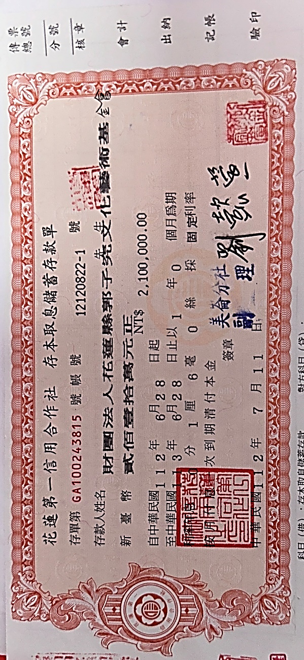

附表四-4 財產清冊明細表

（花蓮縣文化藝術財團法人名稱）財產清冊明細表

填報日期： 年 月 日
名稱 | 單位 | 數量 | 金額  (新臺幣元) | 取得來源 | 存放地點 | 財產編號 | 備 註
電腦 | 組 | 1 | 25,000 | 捐助費用 | 文化館 | 10901-01231
電腦 | 組 | 1 | 25,000 | 捐助費用 | 文化館 | 11001-01231

附表四-5 長期投資明細表

（花蓮縣文化藝術財團法人名稱）長期投資明細表

編號 | 發行公司 | 種類 | 憑單編號 | 數量 | 單位 | 法院登記財產總額申報金額 | 備註
編號 | 發行公司 | (基金.股票) | 憑單編號 | 數量 | (股/張) | 法院登記財產總額申報金額 | 備註

